Religia
Wtorek - 07. 04. 2020.
Katechizm s. 86 –Pełnimy wolę Ojca.
Przeczytaj temat z książki i uzupełnij ćw. s. 82,83

W-F
07.04.20 – wtorek
Temat: Ćwiczenia kształtujące skoczność
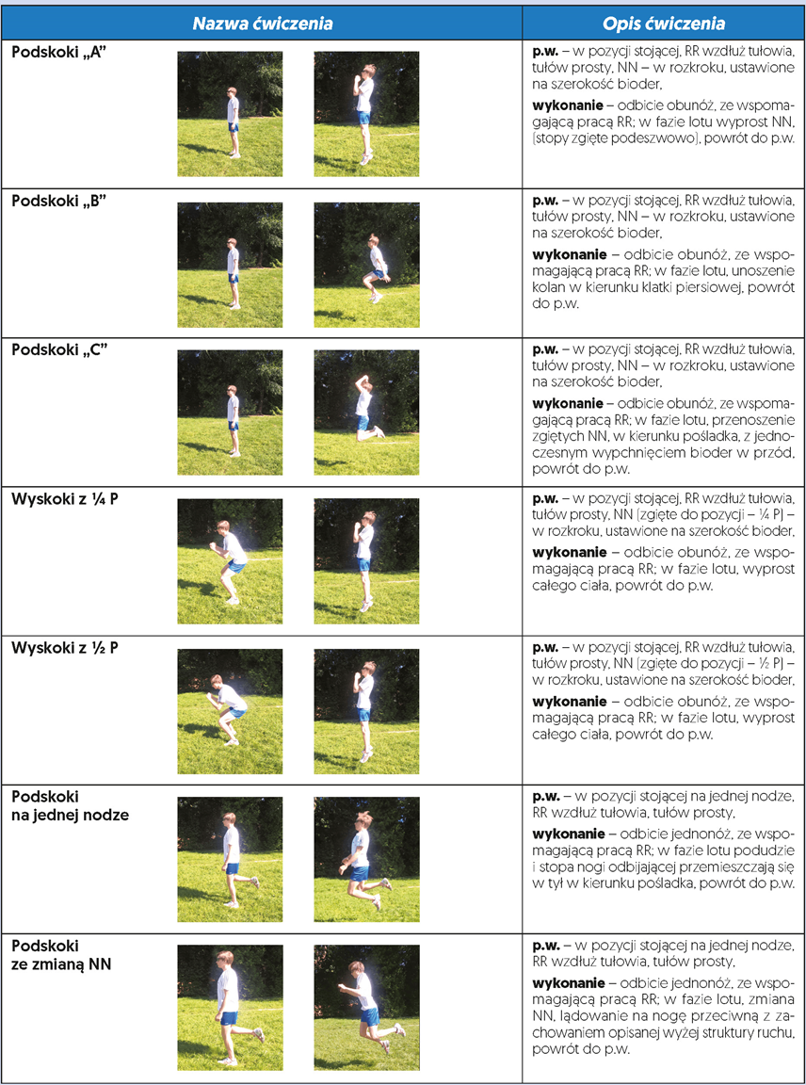
Każde podskoki wykonać 10 razy Całą tabele powtórz minimum 2 razy

Język polski
Temat: Kraj Lecha.
Praca z tekstem legendy „O Lechu, Czechu i Rusie” (str. 165).
Proszę posłuchać legendy, link poniżej:
https://www.youtube.com/watch?v=MrXIw4fAvTQ
Proszę zapisać w zeszycie podaną definicję:
Legenda – opowieść albo zbiór opowieści o postaci czy postaciach historycznych (lub też uważanych za historyczne). Tematem legendy mogą być na przykład początki państw i miast oraz pochodzenie zjawisk przyrody.
Po zapoznaniu się z treścią legendy proszę odpowiedzieć ustnie na pytania pod tekstem. Następnie w zeszycie proszę odpowiedzieć na pytanie 1, 4 i 5 str. 167

Język angielski
07 IV
Topic: Food around the world. (jedzenie na świecie)
- przepisz i przetłumacz słówka z części „vocabulary” ze str. 63 i ćwiczenia 3 (z ramki) ze str. 62
- przeczytaj tekst ze strony 62 i na jego podstawie zrób ćwiczenie 2 i 3 z tej samej strony
- zrób ćwiczenia z zeszytu ćwiczeń (1,2,3,4,5,6 str. 60-61) – sprawdzimy na lekcji online.

Matematyka
Temat: Liczby mieszane
Wypisujemy rodzaje ułamków. Ułamek właściwy, ułamek niewłaściwy, liczba mieszana.
Rozwiązujemy zadanie 1 str 87.
Łączymy się zdalnie o 9.30

